0Criando aplicação MVC

Passo 1

Acesse a opção criar um projeto

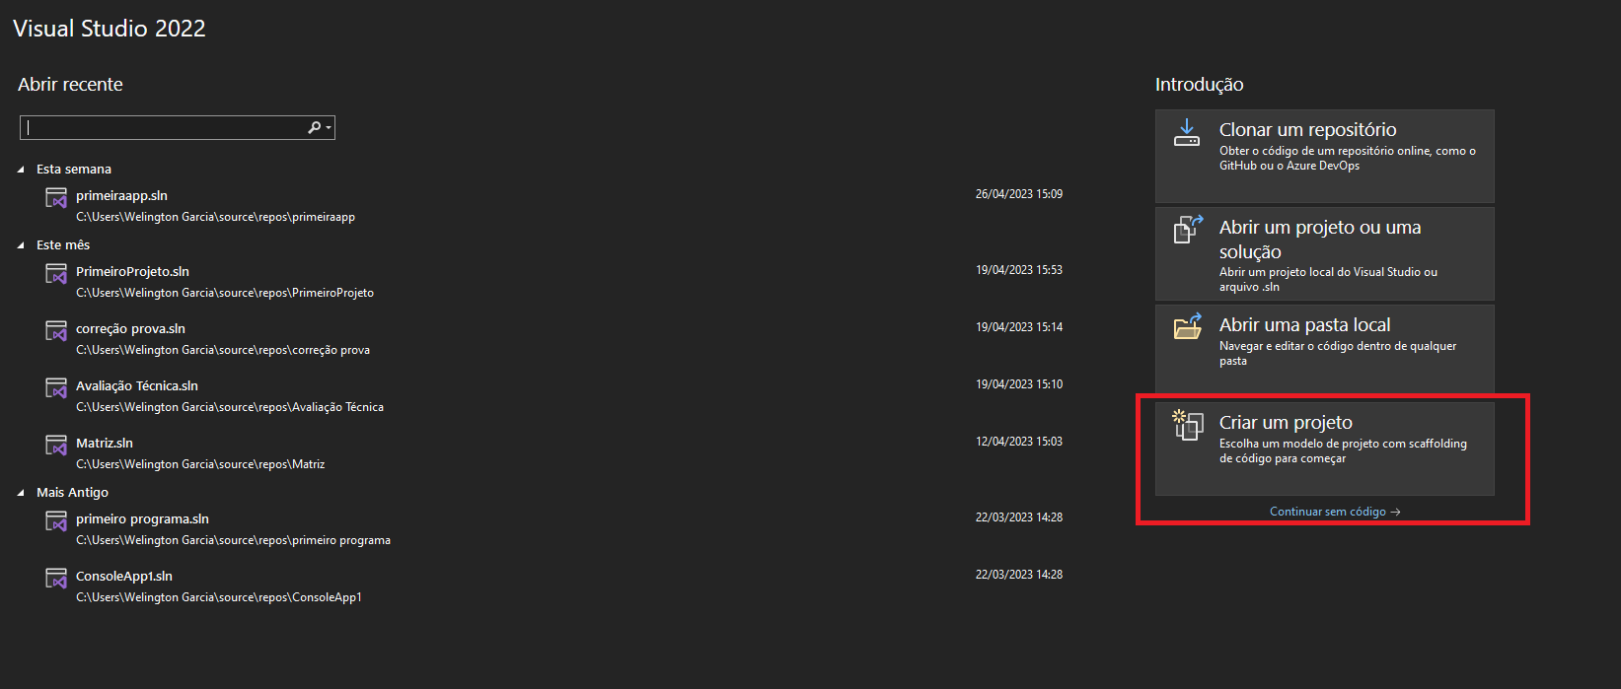

Passo 2

Pesquise por ASP.NET Core e selecione a opção de projeto para desenvolvimento web com MVC, como indicado a imagem abaixo

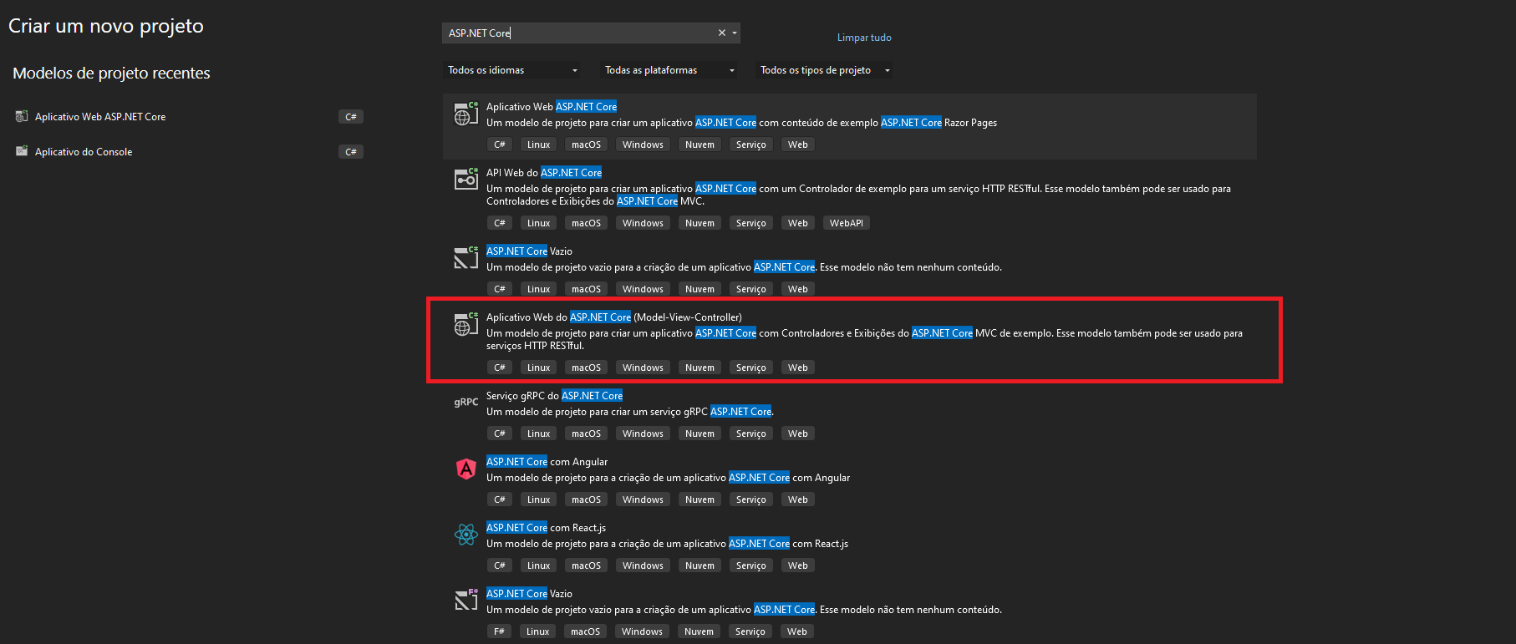

Passo 3

Defina o nome do projeto

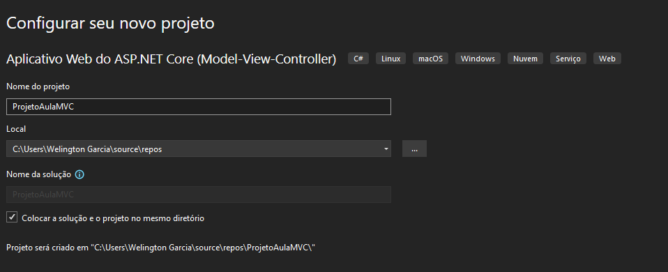

Passo 4

Selecione o Framework .NET 6.0 e termine a criação do projeto

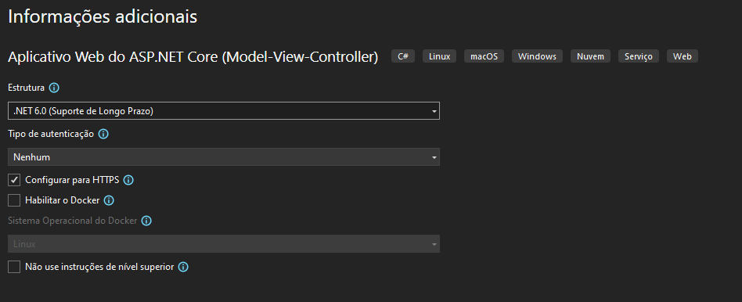

Passo 5

Com o projeto criado acesse dentro de Controllers o arquivo HomeController.cs e apague as seguintes linhas de código.

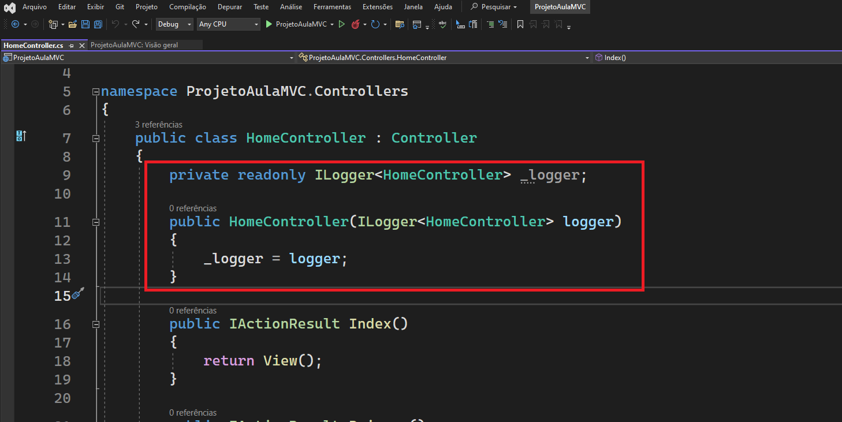

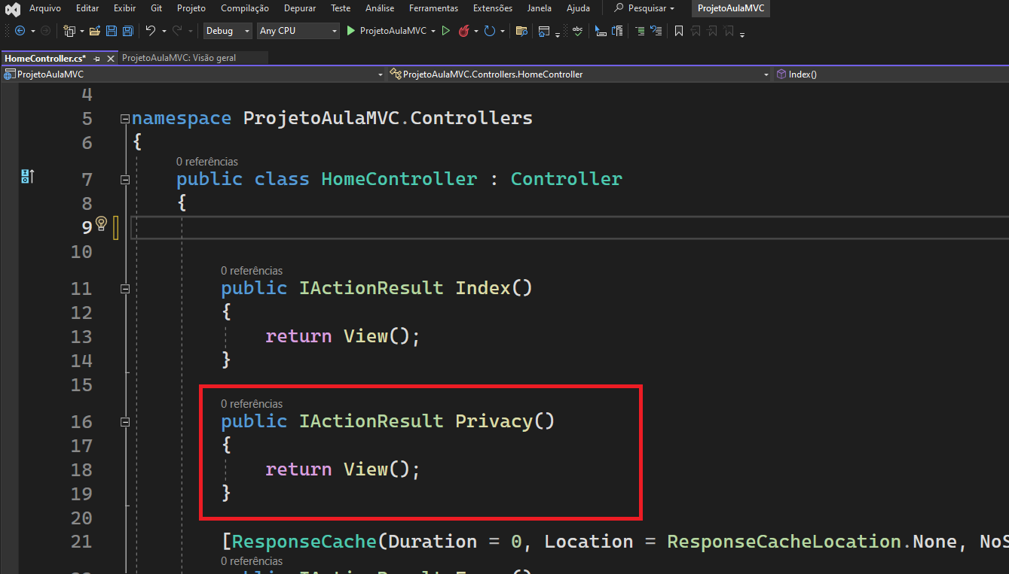

Exclua na seguida o arquivo Privacy na home do projeto

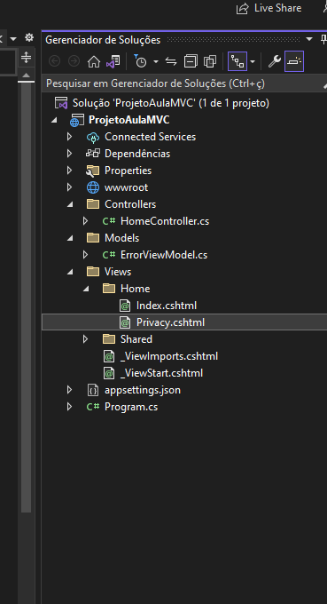

Remova todo o código da Index

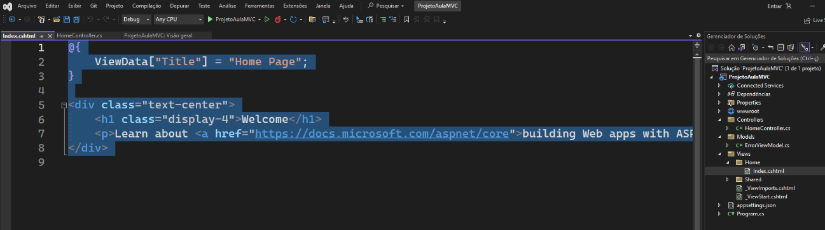

Acesse Layout

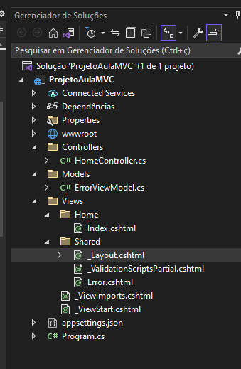

Remova o seguinte liste item

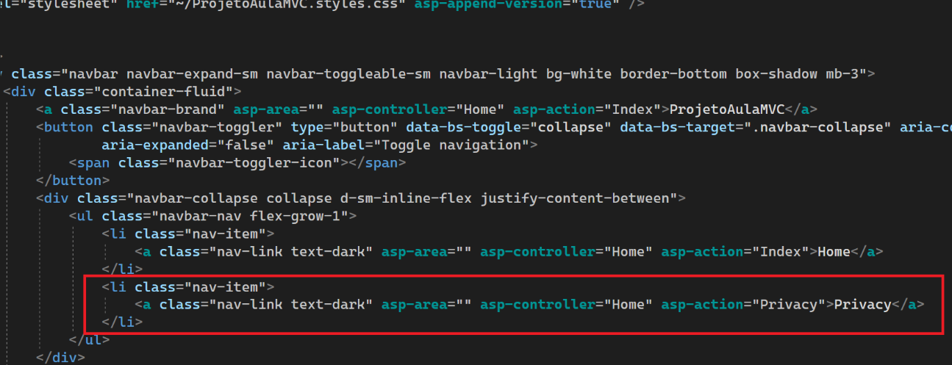

Fazendo essa ação o você estará removendo a opção Privacy do menu da página. Para adicionar mais opção basta adicionar mais itens lists nesta tela.

Passo 6

Vamos verificar os arquivos para desenvolvimento. 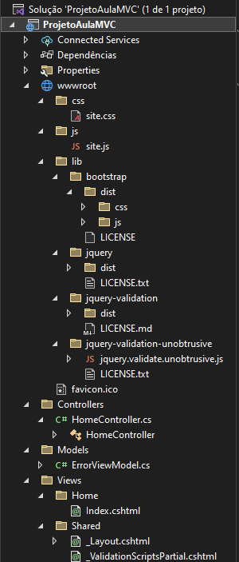

Note que o projeto já traz arquivos do bootstrap instalados, além de vim configurado para o padrão MVC. Encontramos pastas com a divisão para Controle, Modelos e Visões.

Passo 7

Para verificar de onde vem os demais itens da página inicial basta abrir o arquivo _Layout.cshtml na pasta shared em view, neste arquivo tem a definição de todos os elementos usado na página inicial.

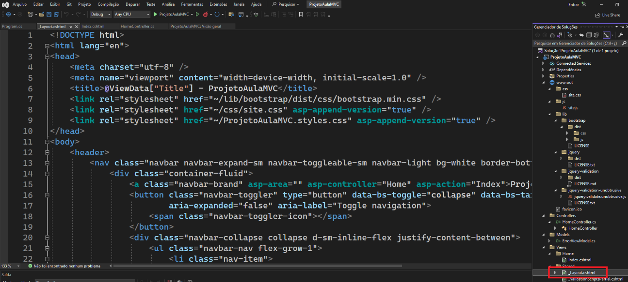

Neste arquivo está a configuração padrão de todas as páginas como cabeçalhos e rodapés e os conteúdos que são mostrados no corpo da página será demostrado através da div contendo a classe container. Como na figura abaixo:

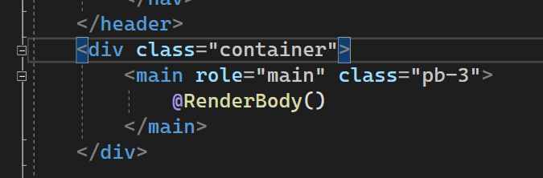

O conteúdo deste arquivo é compartilhado com todas as views do projeto.

**Projetos de Lanches**

Neste tópico vamos criar um carousel para a página inicial do projeto.

Passo 1

Copie o código de um carousel na documentação do bootstrap este projeto usa o bootstrap 5.1.

Segue o link

<https://getbootstrap.com/docs/5.1/components/carousel/>

Vamos pegar a versão do carousel com controlers como na imagem abaixo.

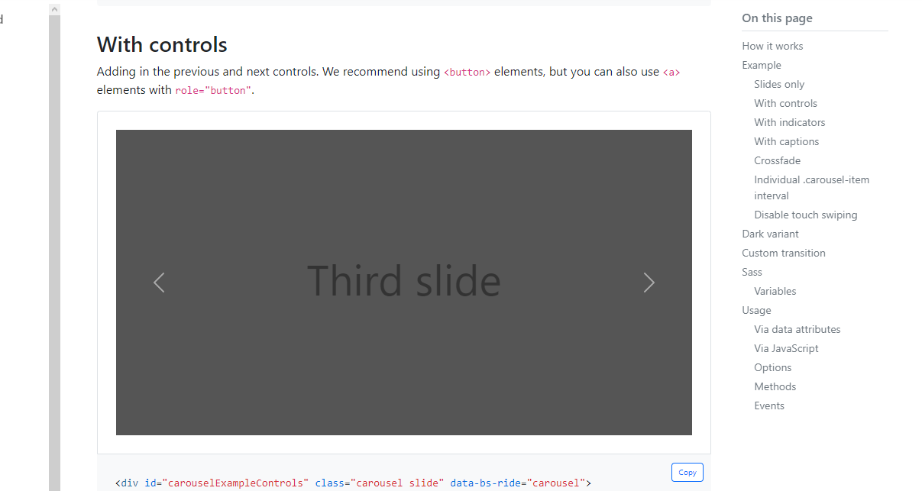

Copie o código e leve para o projeto, da seguinte maneira.

Passo 2

Crie uma para para armazenar as figuras do banner, indo no menu PROJETO -> NOVA PASTA

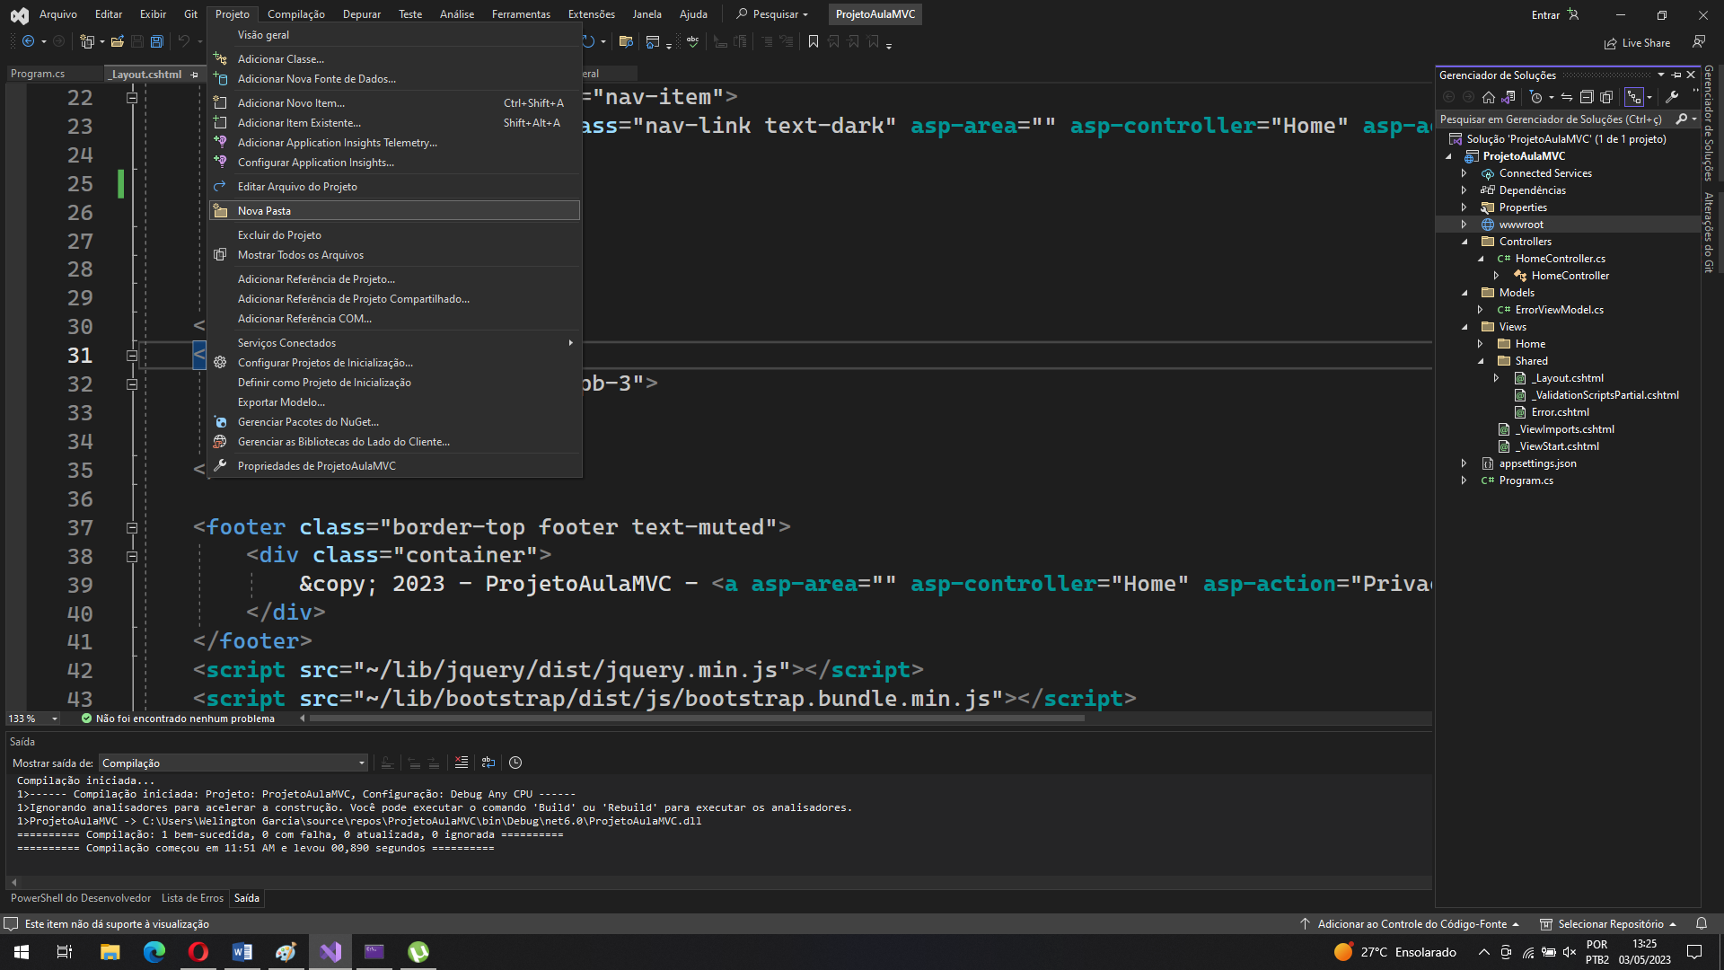

Chame a pasta de Imagens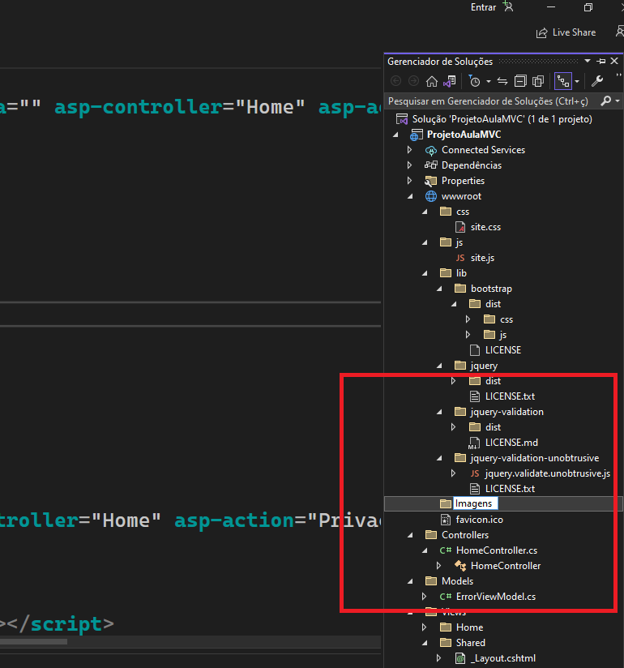

Vamos adicionar imagens nessa pasta da seguinte maneira:

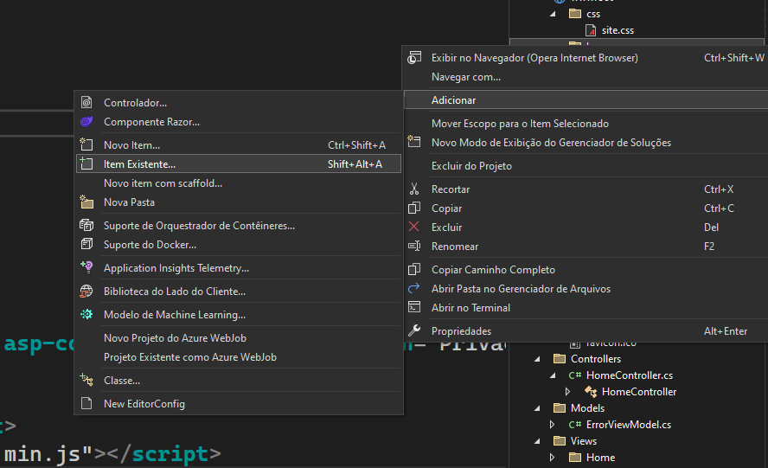

Sobre a pasta imagens clique com o botão direito do mouse e vá em adicionar -> Item Existente e ache as imagens que serão baixadas do Teans. Após isso adicione ao projeto.

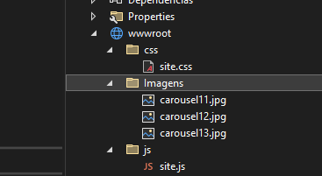

Passo 3

Crie uma view para o código do banner, está view será compartilhada para que outra página do projeto enxergue essa view e use-a. Portanto vamos cria-la como Shared.

Na pasta shared botão direito do mouse -> adicionar -> componente razor

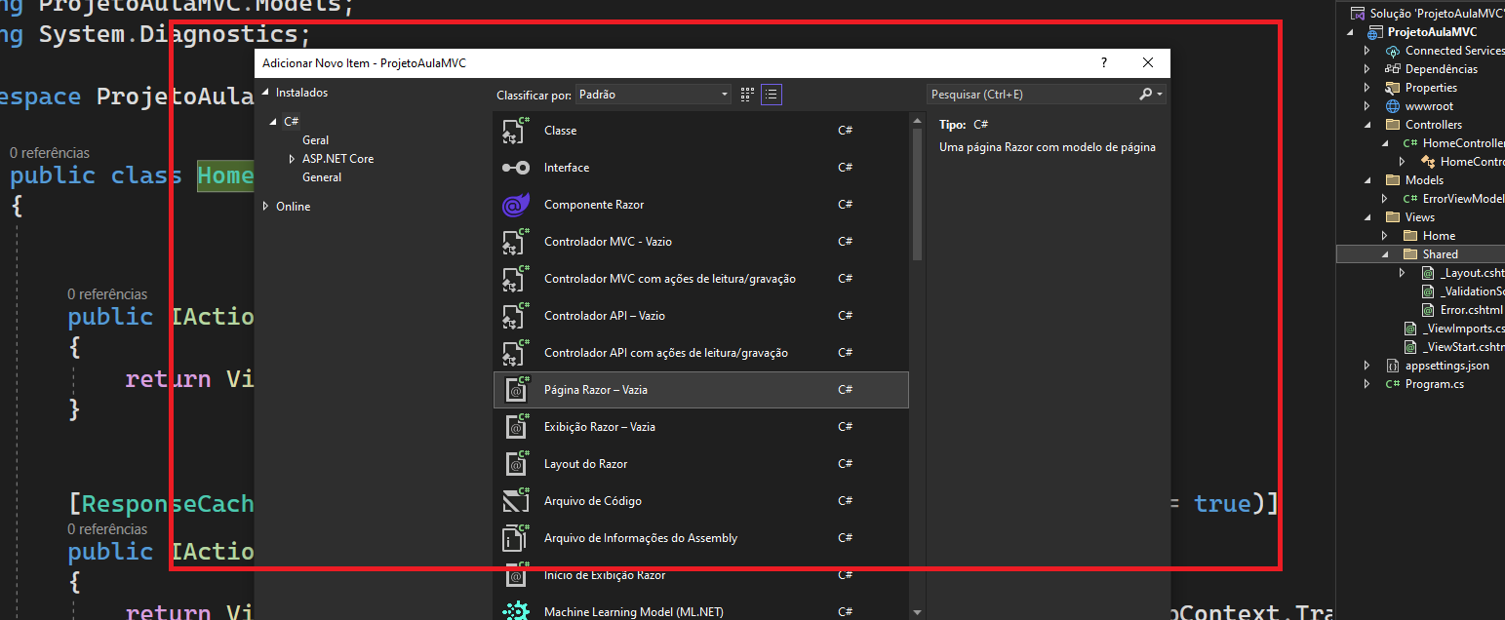

Nesta tela selecione página razor vazia e de o nome de carousel.cshtml

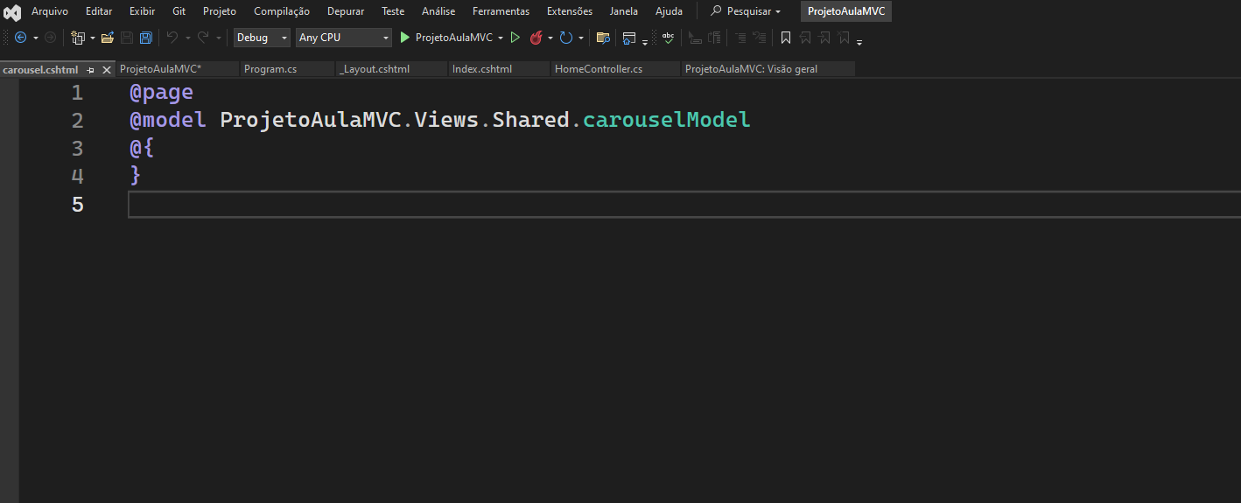

Apague o código da página e copie e cole o código do carousel nesta página.

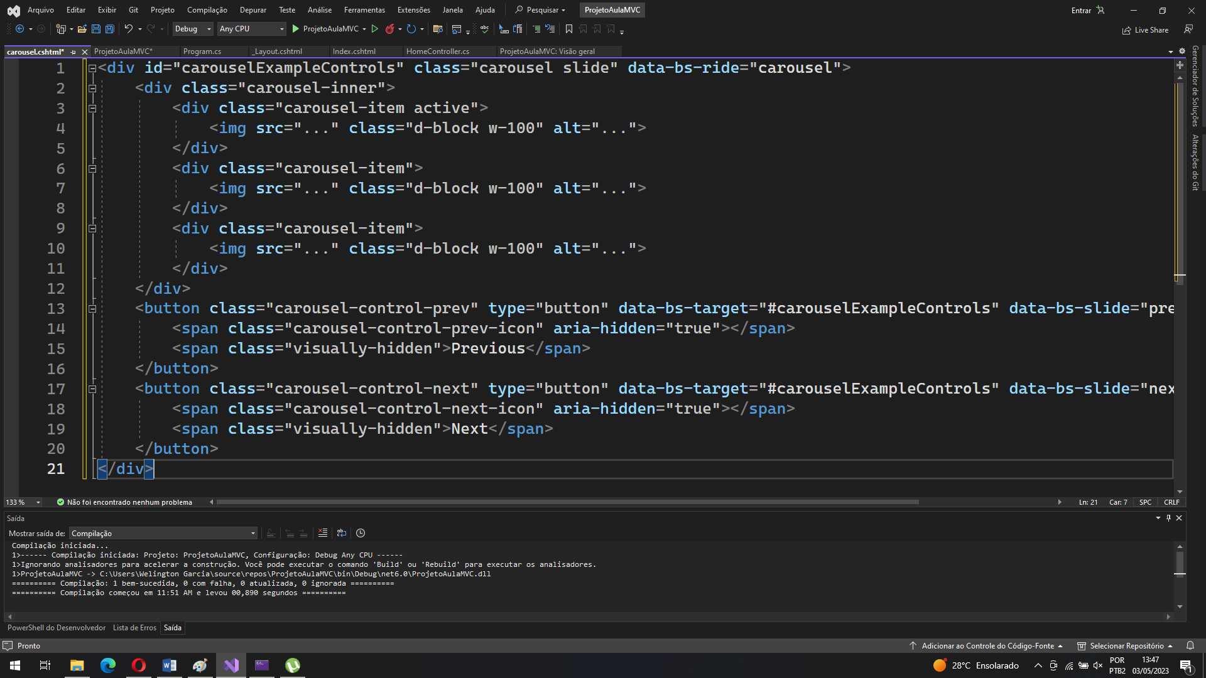

Set o id do carousel para carouselLanches e altere os data-bs-target, depois altere o caminho das imagens para os arquivos de imagens baixados e anexados ao projeto como na imagem a seguir.

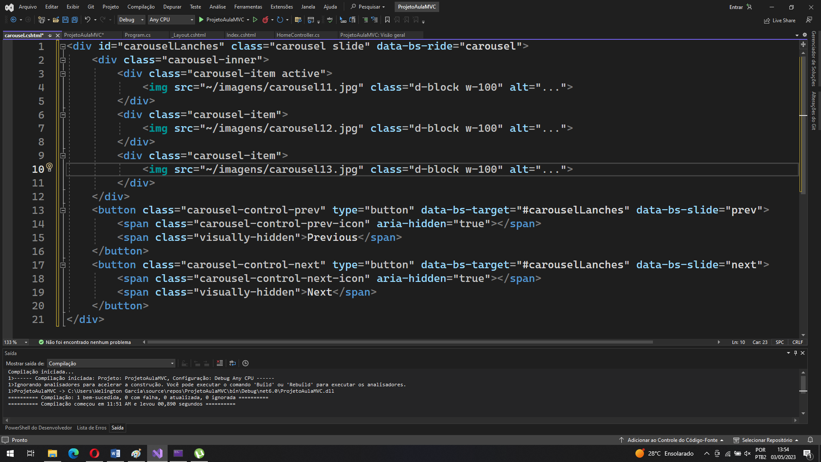

Pare esse carousel ser exibido vou até meu index.cshtml e adiciono o seguinte código:

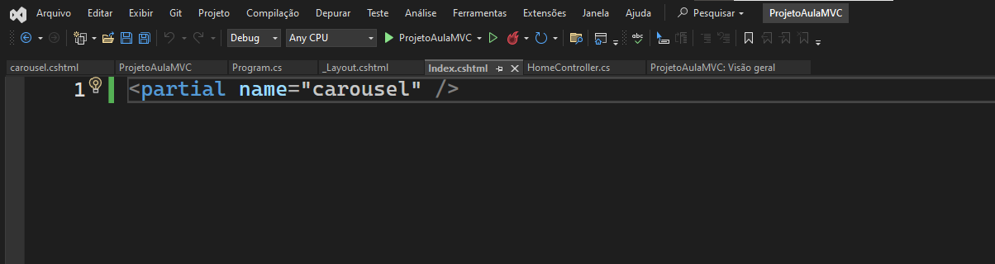

Após isso execute o projeto.